Práce s interaktivní tabulí

Příručka pro učitele a ředitele

Obsah

1. Úvod 3
PC učebna 3
Kmenová třída 4
2. SMART Board a jeho praktické využívání 5
Zobrazení příprav 5
Nástroje 8
3. Kde hledat inspiraci 14
Vyhledávání objektů pro přípravy 14
Clker.com 14
Pixabay.com 15
Wikimedia Commons 17
Vkládání do příprav 18
Online aplikace 19
4. Zdroje: 20

Úvod

V minulé příručce jsme se naučili základní teoretické poznatky o práci s interaktivní tabulí (IWB). V této příručce se naopak podíváme na praktické ovládání tabulí a jejich využití. Než se ovšem k této tématice dostaneme, musíme se nejdříve podívat na umístění tabule.
Tabule by měla být na úrovni regulérní křídové tabule. Neměla by být moc vysoko a to z toho důvodu, aby ji děti mohly ovládat samy a tudíž dosáhly i na výše položené ikony na tabuli. Zároveň by neměla být tolik nízko, aby v případě promítání na ni viděly i děti ze zadních lavic.

PC učebna
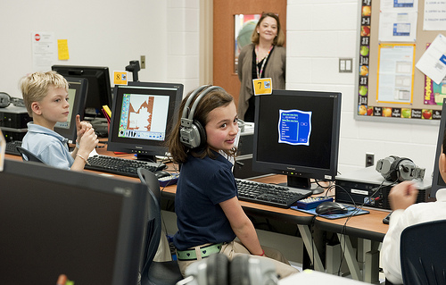
Co se týče umístění ve škole, stále je preferovaný a upřednostňovaný názor, že by měla být IWB dána do počítačové učebny. Umístění první interaktivní tabule do této učebny není vhodné hned z několika důvodů. Ten nejdůležitější důvod je ten, že v počítačové učebně IWB nepotřebujeme, jelikož jsou žáci vybaveni počítači, což jim bohatě stačí. Dále pak softwarové vybavení tabulí není určena ro vyučování informatiky, ale jiných předmětů. Využitelnost tabule jednotlivými třídami je navíc podstatně menší, jelikož se učiteli nechce přecházet na každou hodinu mimo svou kmenovou třídu a tudíž se jeho znalosti o této technologii neprohlubují dostatečně rychlým tempem. Dalším problémem je časté využívání IWB jinými pedagogy a na to navázané obtíže s fungováním celé IWB.

Může se vám snadno stát, že:
- IWB nelze spustit – nejlepším řešením je vytvoření jednoduchého návodu s navádějícími obrázky, ten vystavíme u katedry tak, ať je na očích
- Stylus/pero označují mimo – pokud na IWB pero či jiné ukazovátko ukazuje mimo místo, kde jste jej označili, je třeba vyřešit kalibraci tabule
- Flash či jiný externí disk nelze načíst – může být způsobené poškozením disku, špatným nastavením počítače či šatně zvoleným formátem, zde je doporučováno v dnešní době využívat úložiště na cloudu

Kmenová třída
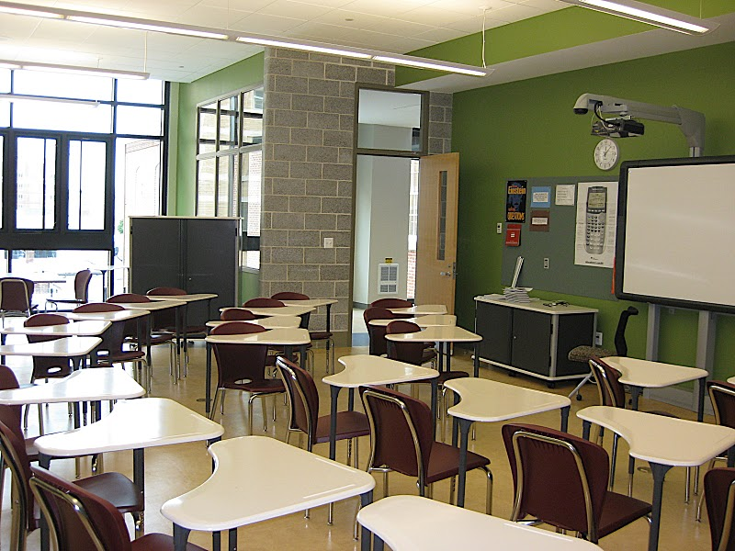
Jeden z hlavních důvodů, kromě těch, které jsme si určili výše jako nevýhody IWB v PC učebně, je ten, že děti (převážně na prvním stupni) si tabuli osahají, seznámí se s ní i o přestávkách. Nebudou mít pak takové tendence narušovat hodiny tím, že si budou chtít tabuli vyzkoušet, sáhnout si na ni apod. Problém, který to ovšem tvoří je, že je potřeba žákům vysvětlit, jak je tabule nákladná a mají si dát extrémní pozor na její poničení o přestávkách. Řešením může být i umožnění používat tabuli o přestávkách a to ke vzdělávacím účelům. Děti tak při hraní budou dávat pozor i na jejich spolužáky, aby jim nezasahovali do práce.

SMART Board a jeho praktické využívání
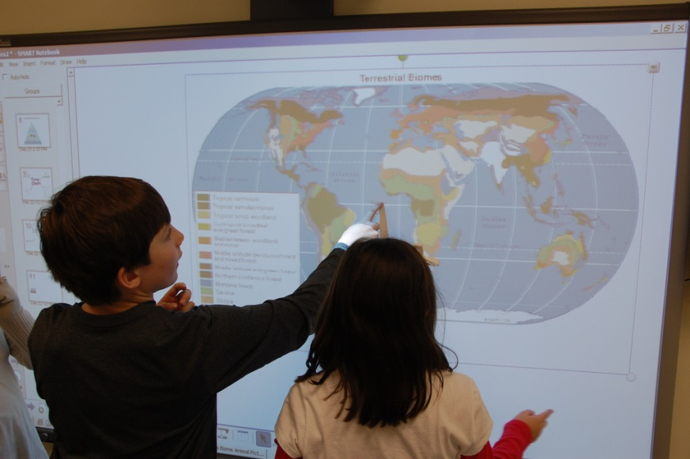
V tomto uživatelském prostředí můžete nejen přípravy sledovat, ale i tvořit. Tvoření příprav se může zdát ze začátku náročné, ale čím více času do toho vložíte, tím rychleji a efektněji se vám bude časem pracovat. V tomto tutoriálu si ukážeme nejzákladnější nástroje pro tvoření efektních, zábavných a kvalitních příprav, které budou žáky bavit, ale zároveň i vzdělávat.

Zobrazení příprav
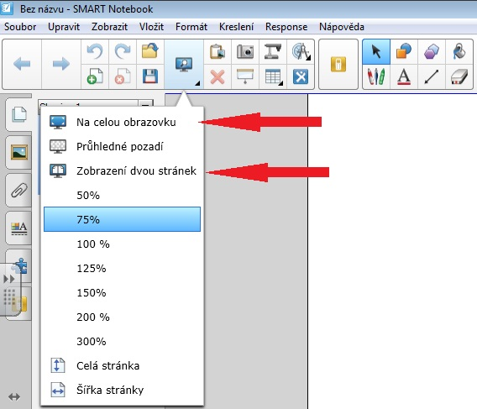

Při spuštění příprav si ze všeho nejdříve určíme zobrazení tak, jak nám to vyhovuje. Zobrazit plochu můžeme několika typy.

- Zobrazení na celou obrazovku – volíme pro maximální využití plochy k zobrazení dané přípravy, zmizí nám tedy nástrojové řádky a sloupce a zůstane nám čistá příprava

- Žáci se tak soustředí pouze na zobrazený list a nemusí se rozptylovat luštěním dalších listů či zobrazenými nástroji
- Využívá se i v momentě, kdy nechceme, aby žáci viděli výsledek zadání, který máme na následující straně (v tomto případě můžeme využít i nástroj „zobrazit/skrýt maskování obrazovky viz dále)
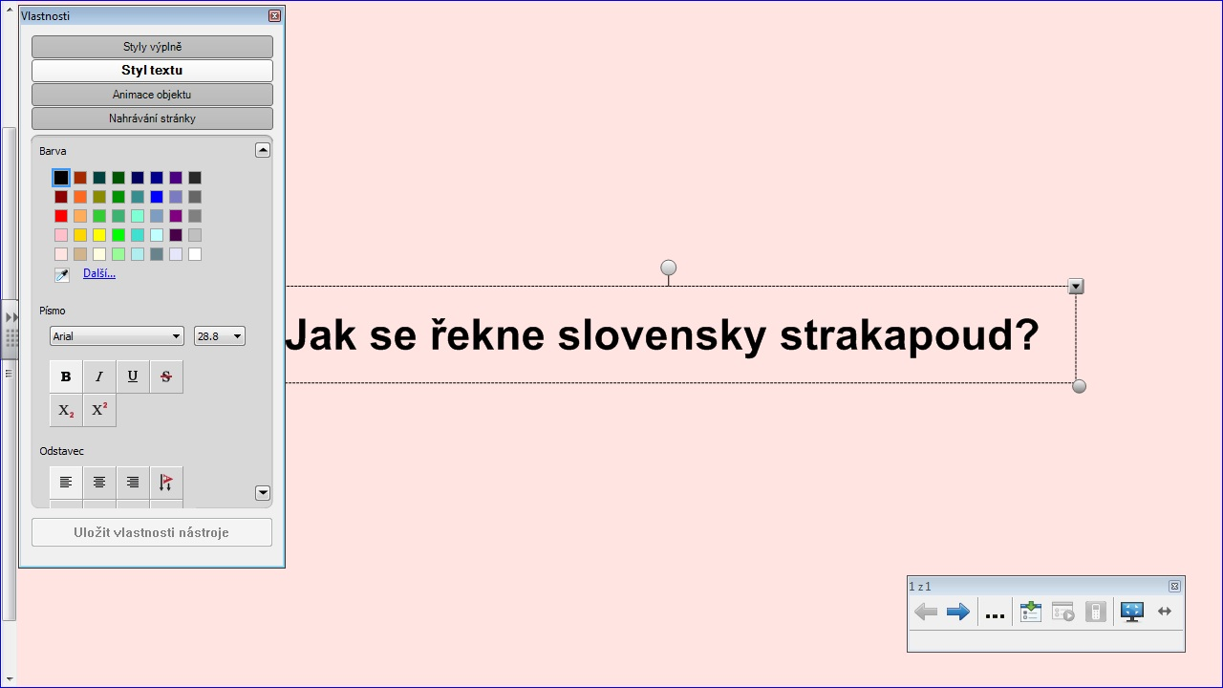

- Zobrazení dvou po sobě jdoucích stránek – volíme tehdy, pokud chceme použít dvě po sobě jdoucí strany k porovnání
- Může se využít i v momentě, kdy chceme porovnat zadání a výsledek. V takovém případě je lepší zadat toto řešené na 3 strany. První strana obsahuje pouze zadání, druhá stranu naklonujte a vložte do ní řešení. Tak bude obsahovat zadání i výsledek a tyto dvě strany zobrazíme právě vedle sebe
- Zobrazí se vždy aktuální stránka a stránka předchozí, ale jejich pořadí se dají v náhledu měnit
- Tyto obě strany se dají upravovat
- Je lepší obě předešlá zobrazení kombinovat. Nejdříve zvolíme možnost zobrazení dvou stran a následně zobrazení na celou obrazovku. Dvě zobrazené strany budou tak lépe čitelné a kvalita obrazu se dosti zlepší.
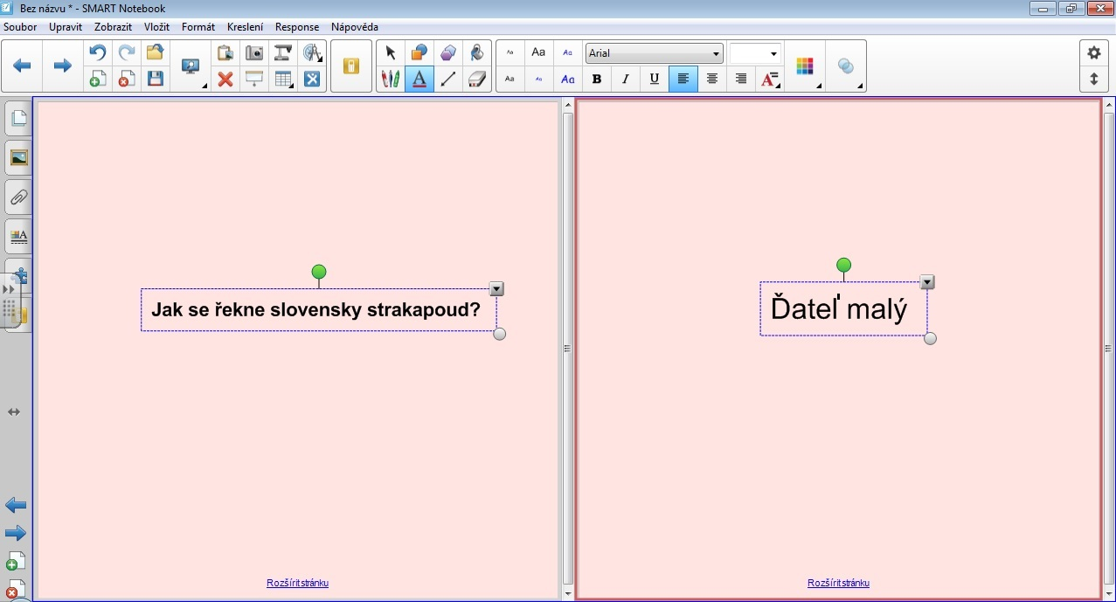

- Zobrazit/skrýt maskování obrazovky – nástroj, který umožňuje skrytí strany a jeho následné zobrazení
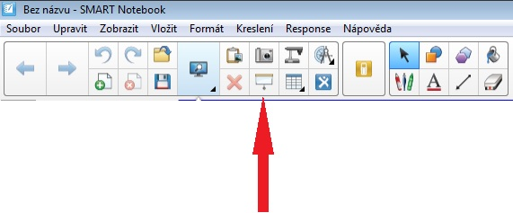
- Uprostřed pracovní plochy se zobrazí symbol místa, kde se dá s roletou pohybovat – lze tak upravovat množství zakryté plochy

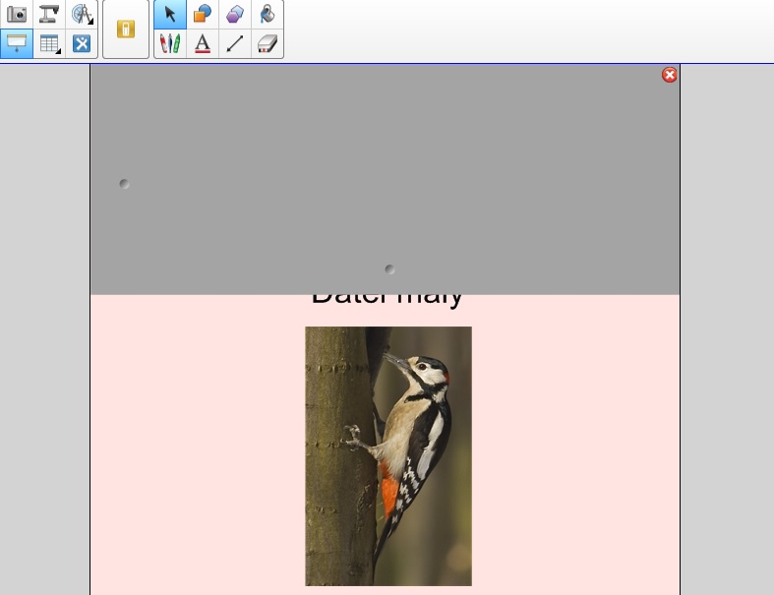
Nástroje

V následujícím textu si ukážeme dva různé nástroje, které jsou pedagogy ve své výuce hojně využívány. Nástroje slouží k úpravě textu a hlavně tvoření a úpravě objektů (převážně obrázků, animací a zvuků)
- Digitalizace obrazovky – velice oblíbený nástroj, který dokáže ofotit celou či část strany a zároveň ji znovu na danou stranu vložit.
- Umí ale také vyříznout část vloženého objektu, ať už pravidelně, nebo nepravidelně. Stačí vybrat možnost pravidelného, nebo nepravidelného tvaru v okénku, které na obrazovce vyskočí, jakmile na ikonu digitalizace kliknete.
- Můžete navíc dané objekty upravovat a doplňovat.
- Pro využití doporučuji článek: http://www.veskole.cz/clanky/metodicke-okenko-anglictinare-digitalizace-obrazovky-i
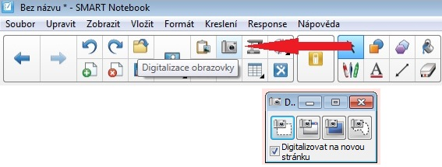

- Pera - nástroj, který umožní do příprav vepisovat text nebo kreslit
- Výběr je z různých druhů per a stačí nastavit jeho vlastnosti (barva, šířka, průhlednost).
- Po vytvoření textu nebo obrázku je potřeba je uložit do galerie „Můj obsah“
- Druhy per:
  - Pero
  - Kaligrafické pero – funkční pouze na tabuli
  - Barevná tužka – podobná voskové pastelce
  - Zvýrazňovač – zvýrazní objekt
  - Kreativní pero – vytvoří stopu z různých objektů
  - Kouzelné pero - mizící inkoust, průzor, lupa
  - Pero rozpoznávání tvarů – rozezná objekt, který kreslila lidská ruka a upraví ho do zlepšené digitální podoby (např. čtverec)
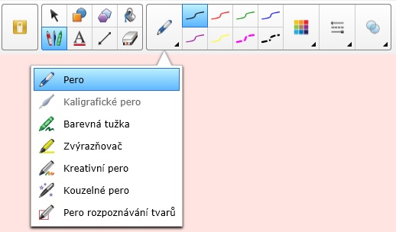
- Kreativní pero – postup
      - Vložte objekt na pracovní plochu
      - Zvolte nástroj Kreativní pero
      - Zvolte jeho vlastnosti – styl čáry
      - Použijte pro razítko vlastní obrázek
      - Zvolte objekt kliknutím na obrázek (či jej vyberte z počítače volbou „procházet“)
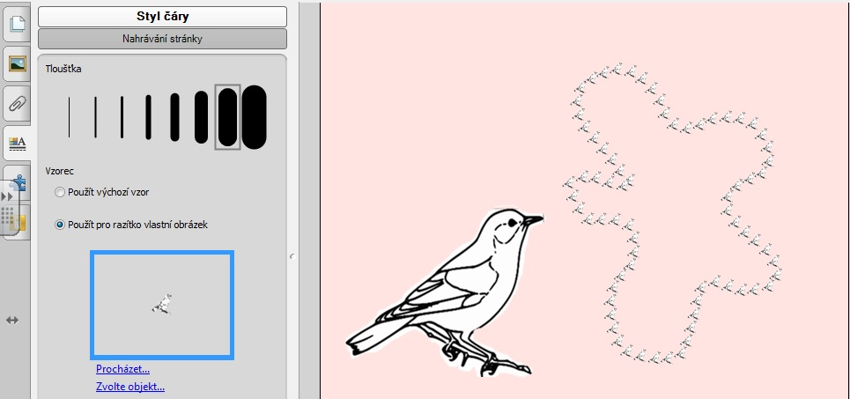
      - Malujte

- Kouzelné pero – postup
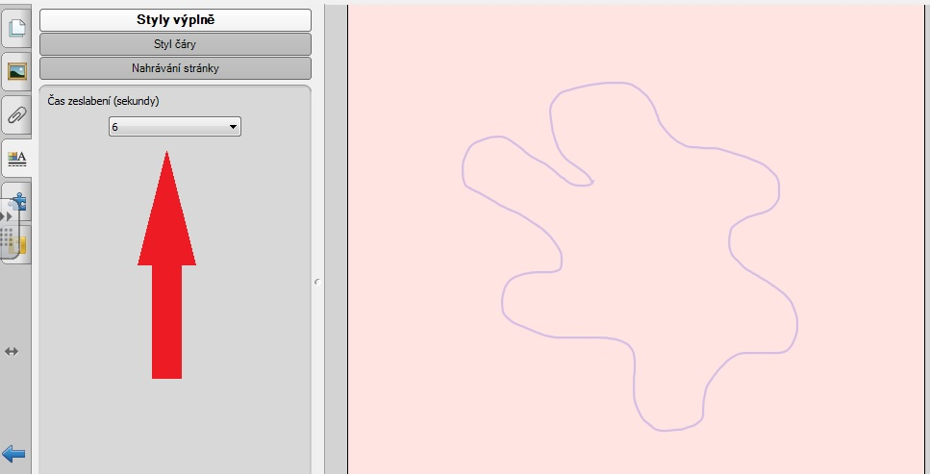
  - Mizící inkoust – po vytvoření textu nebo čáry můžete nastavit interval, za který daný objekt zmizí (tento interval se nastaví v záložce vlastnosti)

  - Průzor – označíme daný objekt tak, že okolo něj vytvoříme kruh a vše ostatní bude na ploše zatemněno
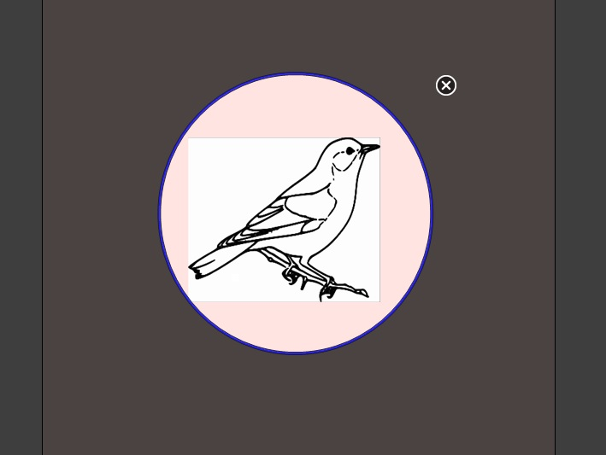
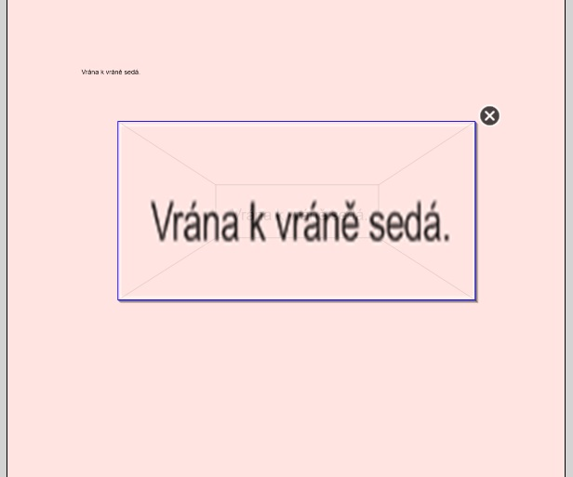
  - Lupa – kolem daného objektu nakreslíme obdélník, který nám umožní následně daný objekt zvětšit (používá se u malých objektů a nečitelných textů)

- Výplň – v případě kreslení vlastních obrázků je rozumné používat nástroj pero společně s nástrojem výplň
- Je možné nastavit různé vlastnosti výplně (např. průhlednost).
- Obrázky takto mohou kreslit i žáci nižšího stupně.
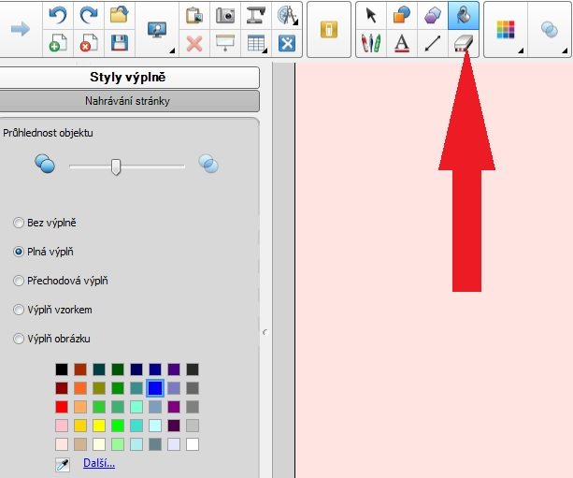
- Takto nakreslený obrázek uložte do galerie nebo do úložiště počítače (to uděláte tak, že v nabídce soubor zvolíte možnost „exportovat jako“ a zadáte obrazové soubory.

- Guma – nástroj, který umožňuje vymazat část vybraného objektu
- Dá se jím i zakrýt text a pomocí šipky zpět jej zase odkrýt
- Kombinace nástroje Pero a Guma, postup:
  - Vložte objekt na plochu
  - Objekt zamalujte nástrojem Pero (které má stejnou barvu jako pozadí za objektem)
  - Žáci nástrojem Guma zamalování barvou vymažou a tím objekt znovu objeví
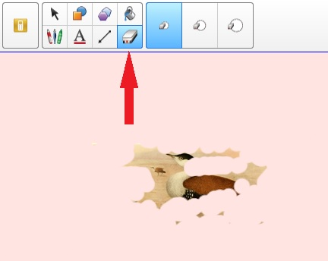

Kde hledat inspiraci
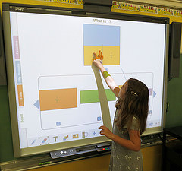
V minulé příručce jsme se poučili o tom, kde hledat celé přípravy, které můžete při výuce využívat. Zároveň je možné z daných příprav využívat pouze některé vybrané stránky. Pro tvorbu vlastních materiálů je nutné znát možnosti stahování obrázků, fotografií a jejich zdrojů. Vždy je nutnost pamatovat na použité licence. Pro volně stahované obrázky, které můžete používat při vzdělávání a nekomerční účely se používají licence Public domain a Crative Commons.

Vyhledávání objektů pro přípravy

Pro vyhledávání kreslených obrázků nebo-li klipartů pod licencí PD nebo CC, se používají portály Clker.com a Pixabay.com nebo Wikimedia.

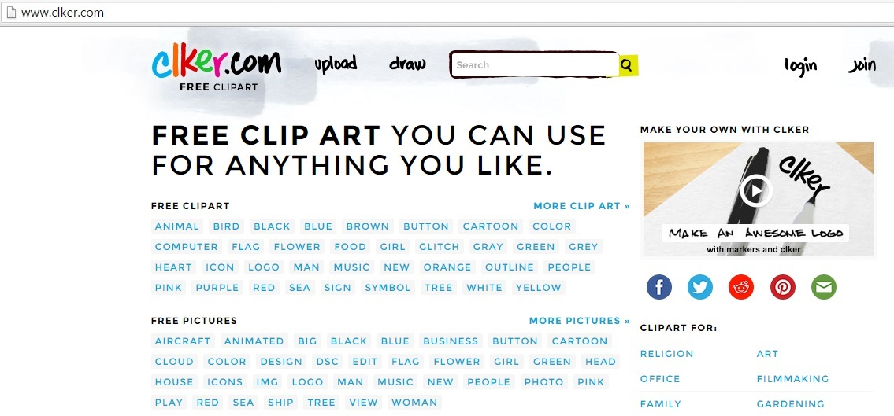
Clker.com

Na tomto portálu nalezneme obrázky, které mají licenci Public domain. Zde tedy nemusíte uvádět ani autora. Vyhledávání obrázků funguje ve 3 krocích.
- Zapište text (toho, co chcete hledat v angličtině) do řádku s názvem „search“ a stihněte tlačítko lupy či klávesu Enter.
- Klikněte na zvolený obrázek.
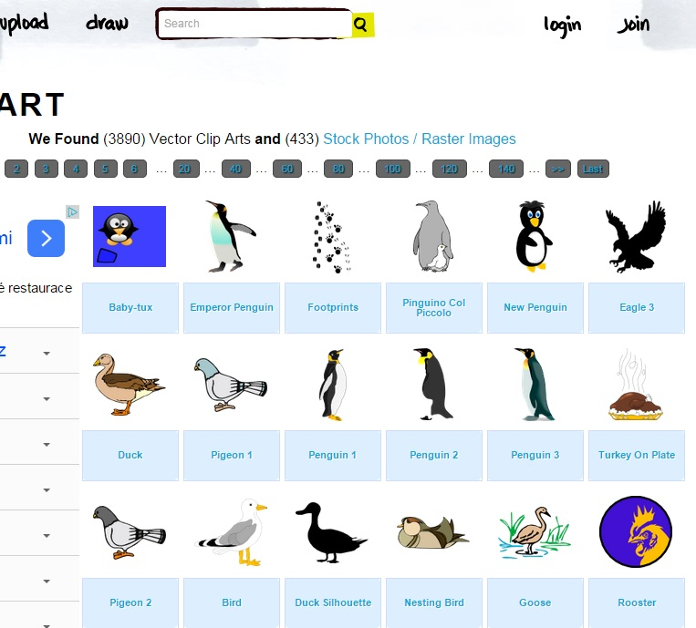
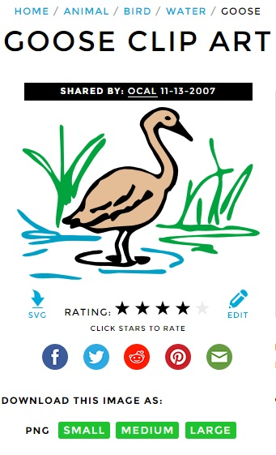
- Po otevření obrázku se vám dole zobrazí formát, ve kterém je obrázek vytvořen a vedle formátu pak možnosti velikostí, které jsou umožněné ke stažení. Klikněte tedy na požadovanou velikost a obrázek uložte.

Pixabay.com

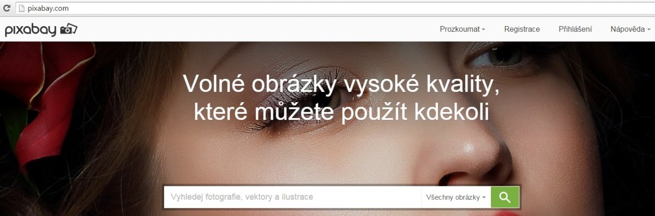
Dalším vynikajícím portálem pro hledání obrázků a fotografií je pixabay.com. Ten je dokonce i v češtině a tak vám ulehčí hledání.

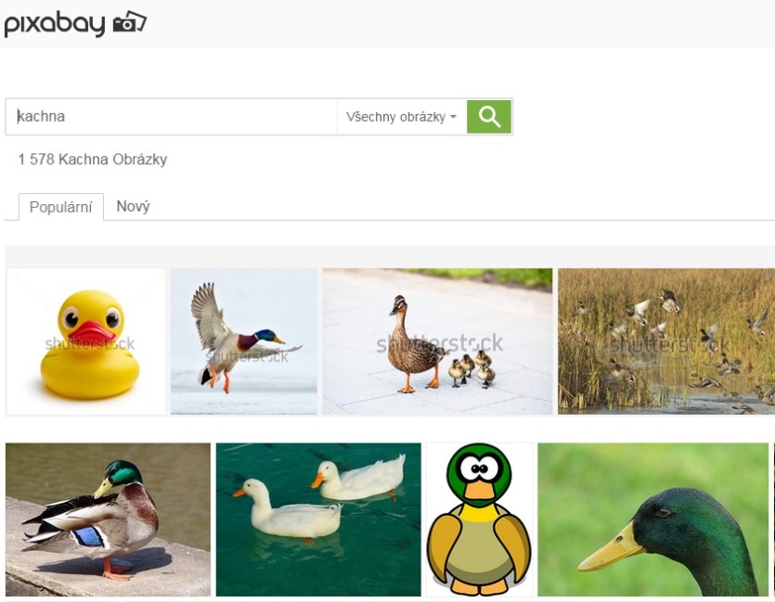
Pixabay je navíc uživatelsky přátelštější a navádí vás přímo k dalším krokům. Stačí do vyhledávacího pole znovu uvést text, který hledáte (nyní už i v češtině) a naleznete spoustu obrázků k výběru. Po rozkliknutí obrázku navíc uvidíte přehledně veškeré informace, které potřebujete vědět:
- velikost obrázku
- licence, pod kterou je uvedený
- možnost stažení
- sponzorované a podobné obrázky
- detaily obrázku
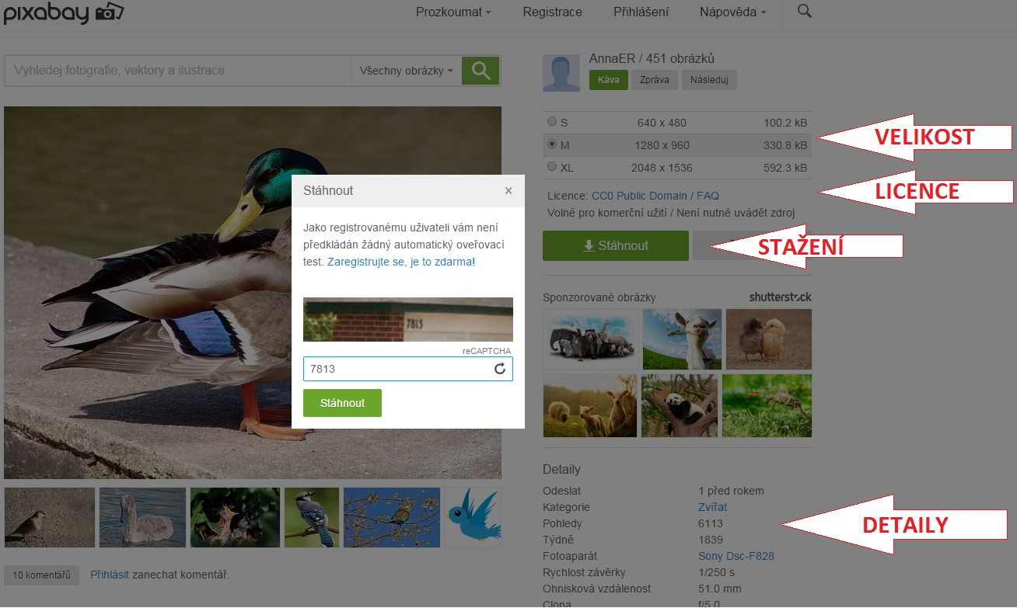
Po rozkliknutí tlačítka „stáhnout“ musíte ještě zadat CAPTCHA, což je opsání čísel nebo textu, který je uvedený na obrázku nad textovým polem.
Po stažení navíc můžete autorům obrázku poděkovat menším příspěvkem, který vybírají na „koupení kávy“. Platí se přes portál PayPal.

Wikimedia Commons

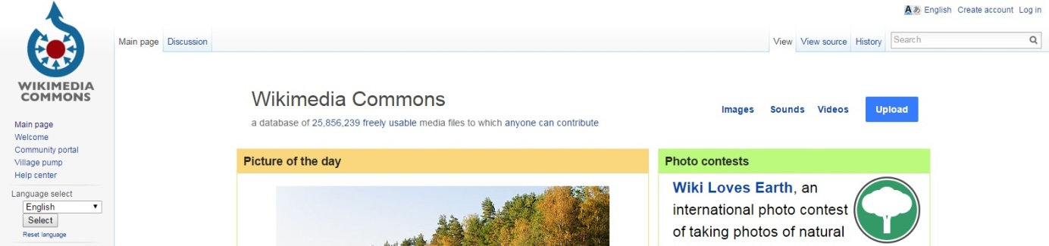
Wikimedia Commons je portál, který nabízí ke stažení převážně fotografie a to pod oběma licencemi (PD a Creative Commons). Vzhledem k velkému množství fotografií se zde doporučuje být co nejpřesnější v pojmenování věci, kterou hledáte. Nestačí zde zadat pouze „bird“ jako „pták“, ale nejlépe „goose“ jako „kachna“.
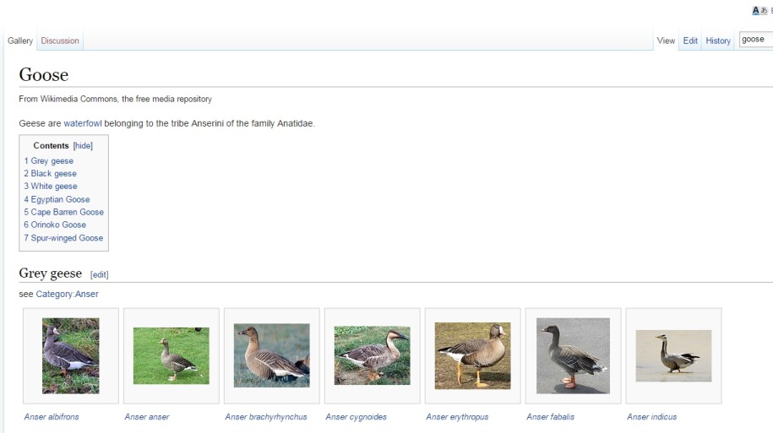
Je možné přepnout v tomto portále jazyk z anglického na český, ale značně tím omezíte množství obrázků, ve kterém bude program hledat.
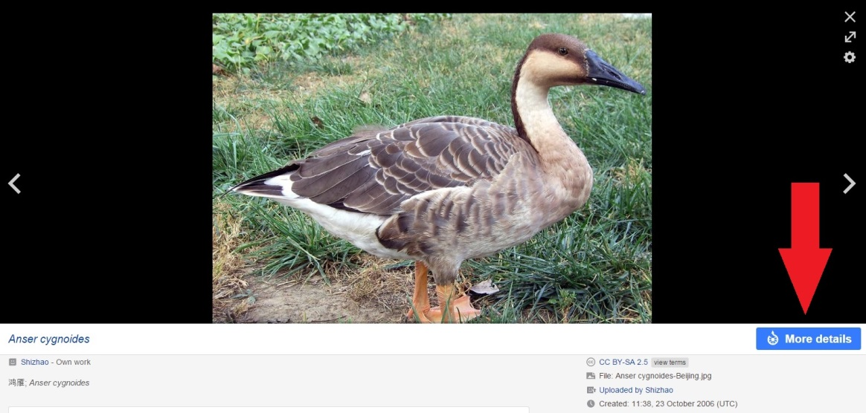
Dále tedy vybereme požadovaný obrázek a rozklikeneme ho. Zobrazí se nám možnost „more information“, které nám umožní vidět veškeré informace o daném obrázku, včetně licenci. Pokud chceme daný obrázek stáhnout, klineme na tlačítko „download“. Velkou výhodou stahování z Wikimedia Commons je fakt, že nám daný portál sám rozepíše řádek pro citaci, kterou jednoduše okopírujeme a vložíme do svých materiálů. Možnost uložení provedeme přes vybrání námi zvolené velikosti stažení (viz obrázky níže).

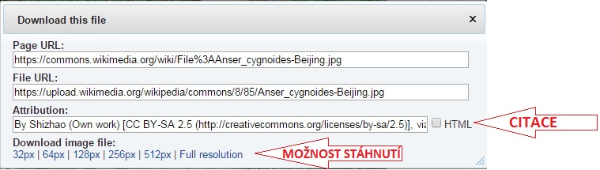
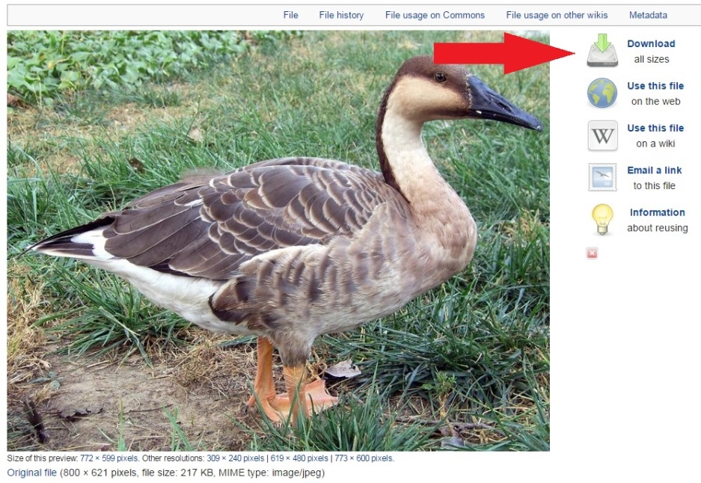

Vkládání do příprav

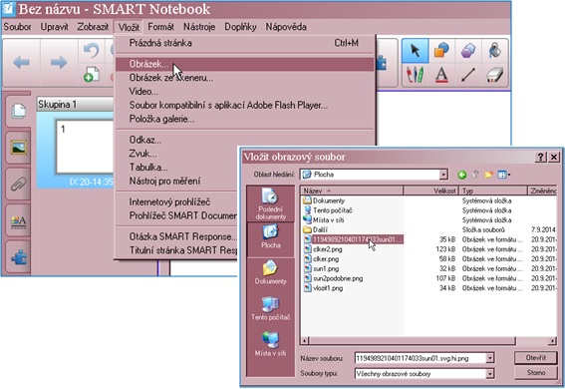
Vkládání stažených obrázků do příprav probíhá velice jednoduše, stejně jako u klasických textových editorů. Přes program SMART Notebook si na hlavní liště zvolíme možnost „vložit“ a vybereme „obrázek“. Následně v dialogovém okně klepneme na stažený soubor, který chceme vložit.

Online aplikace

Na kvalitní přípravy nemusíme využívat jen ty naše přípravy popřípadě přípravy jiných lidí, ale i různé aplikace. Je možné si různé aplikace pro IWB stáhnout a zakoupit její licenci, zároveň je ale možné, využívat většinou zdarma aplikace online. Mezi takovými aplikacemi nalezneme převážně ty, které se dají využívat v matematice a přírodních vědách. Dva portály umožňují přitom hledání a procházení všemožných aplikací na jednom místě. Jsou to:
- http://www.teacherled.com/all-interactive-whiteboard-resources/
  - Thinking skills – logika
  - Shape and measure – geometrie
  - Teach Fraction – zlomky
  - Teach Multiplication – násobky
  - Teach symmetry – symetrie
  - Teach Time – čas
  - Coordinates - grafy

- http://appcrawlr.com/android-apps/best-apps-interactive-whiteboard
  - Zde nalezneme jak neplacené, tak i placené aplikace nejrůznějšího druhu
  - Nejznámější je placená aplikace Math Word Problems – matematické slovní úlohy

Zdroje:

- Pořiďme si interaktivní tabuli - rady a doporučení. Editor Jim Ayre. Praha: Dům zahraničních služeb, 2012, 65 s. ISBN 978-80-87335-39-0.
- BANNISTER, Diana. Jak nejlépe využít interaktivní tabuli. Praha: Dům zahraničních služeb, 2010, 38 s. ISBN 978-80-87335-15-4.
- GAGE, Jenny. How to use an interactive whiteboard really effectively in your primary classroom. 1st pub. Abingdon: David Fulton Publishers, 2005, xi, 131 s. ISBN 1-84312-235-9.
- SCHMID, Euline Cutrim. Interactive whiteboard technology in the language classroom: exploring new pedagogical opportunities. Saarbrücken: VDM Verlag Dr. Müller, 2009, 269 s. ISBN 9783639002928.
- http://www.ceskaskola.cz/2011/02/jan-wagner-interaktivni-tabule-v-roce.html
- http://clanky.rvp.cz/clanek/c/Z/10859/jak-co-nejlepe-vyuzivat-interaktivni-tabuli-.html/
- http://www.veskole.cz/clanky/metodicke-okenko-anglictinare-digitalizace-obrazovky-i

